技术监督典型案例收集模板
*单位名称 |  | 国网甘肃省电力公司刘家峡水电厂
*案例名称 |  | 3号机组上机架水平振动值超标
工程信息 | *工程名称 | 刘家峡水电厂3号机组整机改造工程
 | *站线名称 | 刘家峡水电厂
 | *工程类型 | 发电
 | *工程电压等级 | 15.75kV
设备信息 | *设备类型 | 水轮发电机组
 | *设备电压等级 | 15.75kV
 | *生产厂家全称（或责任单位） | 哈尔滨电机厂有限公司
*监督专业 |  | 水机
*监督阶段 |  | 设备调试阶段
依据细则（标准） | *细则（标准）名称 | DL/T 507-2014《水轮发电机组启动试验规程》
 | *条款序号 | 6.2.10
 | *监督标准 | 水轮发电机组各部位振动允许值：当机组额定转速为100-250r/min，带导轴承支架的水平振动转频值允许值为90μm。
*发现时间 |  | 2024-06-05
*问题描述 |  | 2024年6月5日，刘家峡水电厂3号水轮发电机组在整机改造完成后的启动试验时，在空转运行状态下当机组转速升至额定转速125r/min时，上机架水平振动转频值为130-145μm，超过标准允许值（水轮发电机组各部位振动允许值：当机组额定转速为100-250r/min，带导轴承支架的水平振动转频值允许值为90μm）。
*问题原因分析 |  | 根据试验数据分析，造成3号机组上机架水平振动值超标的原因为生产厂家在设备制造过程中，发电机转子存在少许质量平衡偏差。现场试验时3号机组上机架水平振动值随机组转速升高而明显增大，说明发电机转子存在动不平衡情况。
*监督意见 |  | 建议通过动平衡试验，对3号机组发电机转子进行配重，使上机架水平振动值符合标准要求，改善机组稳定性状态，保障机组安全运行。
*实际整改措施 |  | 已完成整改，通过动平衡试验对3号机组发电机转子进行配重，开机至额定转速，上机架水平振动转频值最大为30μm左右，符合标准要求。
其他要说明的问题 |  | 无。
*问题照片 | 3号机组上机架水平振动值超标 | 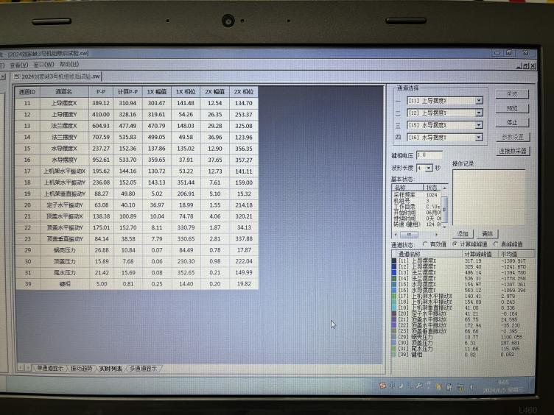
案例附件 | 无 | 无。

